SNIP PARAGUAY

La Dirección de Sistema de Inversión Pública (DSIP) de la Subsecretaría de Estado de Economía, tiene como objetivo dirigir y administrar el Sistema Nacional de Inversión Pública y el Banco de Proyectos; elaborar normas técnicas, metodologías de formulación y evaluación de proyectos, y los procedimientos de presentación de proyectos de inversión al Sistema Nacional de Inversión Pública (SNIP), incluidas las concesiones y APP. Dictaminar la viabilidad de estos proyectos, durante su ciclo de vida, informar a las autoridades sobre el estado de ejecución de la inversión pública. Evaluar y proponer políticas de Inversión Pública.
PROCESOS DE LA APROBACIÓN DE UN PROYECTO DE INVERSIÓN PÚBLICA
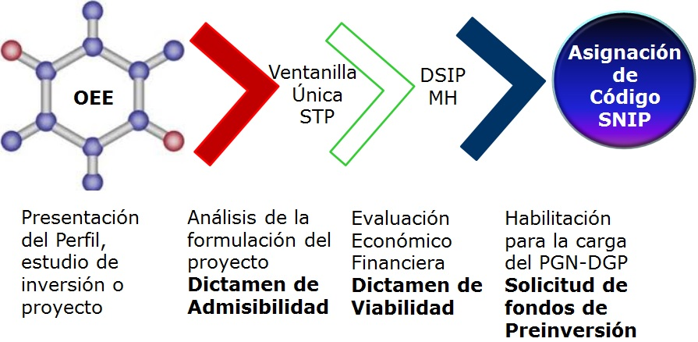

Un Organismo o Entidad del Estado (OEE) presenta el proyecto de inversión pública en la Ventanilla Única de la Secretaría Técnica de Planificación (STP), el mismo realiza un análisis de la formulación del proyecto y de que el mismo este dentro de los ejes y objetivos estratégicos del Plan de Gobierno. Paso siguiente dictaminado admisible favorable el proyecto, es presentado en la Dirección de Sistema de Inversión Pública (DSIP) para realizar la evaluación económico-financiera y de que el mismo tenga un retorno social. Finalmente, cuando se le dictamine viable favorable por parte de la DSIP, se asigna al proyecto el CÓDIGO SNIP.

